Linksys SPA1001

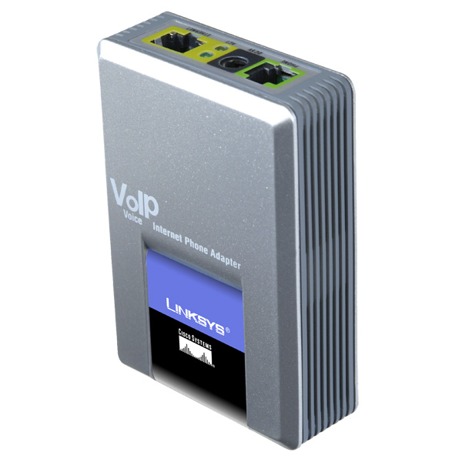 | CHF 29.00 statt CHF 49  Seit 2 January 2012  Bestellen Sie jetz!
Beschreibung :
- Der SPA 1001 Adapter ermöglicht Ihnen mit Ihrem herkömmlichen analogen Telefon über ein Computernetzwerk (Internet- Telefonie oder Voice over IP (VOIP)) zu telefonieren. Wenn Sie den SPA 1001 Adapter mit Hilfe eines Ethernet Kabels RJ45 an ein ADSL Modem angeschlossen haben, können Sie sogar anrufen oder angerufen werden, ohne dass Ihr Computer eingeschaltet sein muss.
Herstellerseite
Das Abonnement:
- Internet- Telefonie mit vertraglich vereinbarter Preisreduzierung: Siehe hier die Tarife.
- Schweizer Festnetznummer
- Keine Roaming- Gebühren (die Tarife bleiben sogar gleich, wenn Sie Ihr Switzernet Konto im Ausland benutzen)
- Für private Abonnements gilt kostenfreies Telefonieren ins Festnetz der folgenden Länder: Schweiz, Portugal, Deutschland, Frankreich, Großbritannien, Österreich, Schweden, Luxemburg, Liechtenstein, sowie ins Mobil und Festnetz von Hawaii, Singapur, Kanada und den USA
- Monatlicher Preis: 9 CHF
- Zusendung der Rechnung jeweils zum 1 des Monats; 25 Tage zahlbar
- Das Abonnement ist einzig mit einer Rechnungsadresse in der Schweiz gültig, für Bestellungen aus dem Ausland bitte wählen Sie ein Prepaid-Konto.
Allgemeine Bedingungen

Bestellen

Anschluss Schema:
Sie können Ihr Telefon nutzen, selbst wenn der Computer ausgeschaltet ist.

Ihr Router
Internet
Votre
téléphone
analogique
Votre ordinateur
SPA 1001

Falls Ihr Router mehrere Ethernet Ports hat

Unter diesem Link finden sie die Anleitung um den Linksys SPA1001 Adapter zu konfigurieren:
http://switzernet.com/public/070723-config_UA/spa-1001.php

Feedback

* * *
Copyright © 2009 Switzernet

Weitere Konfigurationen:

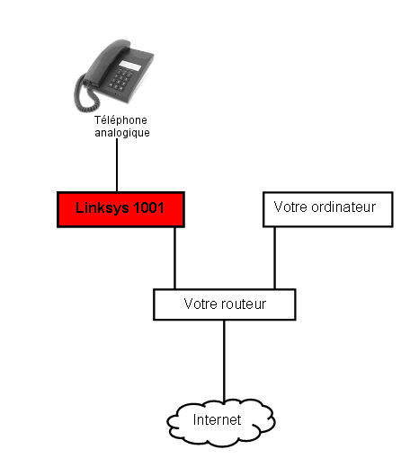 | 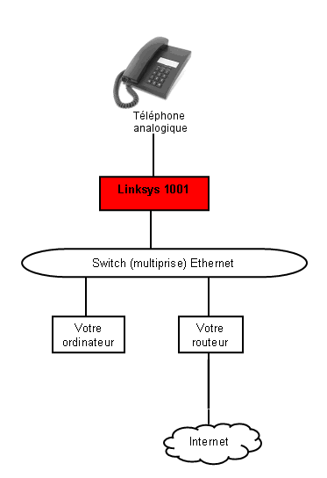
Falls Ihr Router mehrere Ethernet Ports hat | Falls Ihr Router nur einen Ethernet Port hat

